Série d’exercices de difficulté croissante
(Niveau de difficulté au niveau de la lecture et de l’exploitation des données)
TD 8 : Etude du brassage génétique

1er cas : la forme du pois

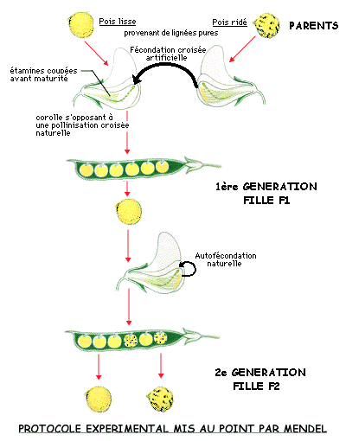

D’après ce document :
Proposez une explication au résultat du premier croisement (génération F1)
Proposez une explication au résultat du second croisement (génération F2)
-------------------------------------------------------------------------------------------
Coups de pouces (aide à la résolution)
- Qu’elle est le caractère ?
- Combien doit il y avoir d’allèles pour le gène déterminant ce caractère ?
- On dit que les deux allèles de ce caractère n’ont pas la même importance
- Les parents portent les allèles suivants :
- Pois lisse L//L ;
- Pois ridé r//r.

2ème cas : le facteur rhésus (niveau plus facile)

Avec arbre généalogique donné pour les élèves les plus en difficulté ou à construire avec les mêmes consignes que précédemment dans ce cas.
Le facteur rhésus est l’absence ou la présence de molécule à la surface des globules rouges. 85% de la population française est « rhésus + » contre 15% qui est de « rhésus - » Le facteur rhésus est déterminé par un gène qui se trouve sur le chromosome 1. Il existe en deux versions : allèle Rh + et allèle Rh –. Il faut avoir les deux allèles Rh- pour être du groupe « rhésus - », un seul allèle Rh+ suffit pour être de groupe « rhésus+ ».
Soit :
D’après le texte :
- Dressez l’arbre généalogique d’une famille dont le père et la mère sont rhésus + et ont deux filles dont l’une est « rhésus+ », et l’autre « rhésus -»
- Schématiser, pour chaque individu, la paire de chromosomes responsables du caractère en positionnant au choix les allèles « Rh+ » et « Rh- ».

-------------------------------------------------------------------------------------------
Coups de pouces (aide à la résolution)
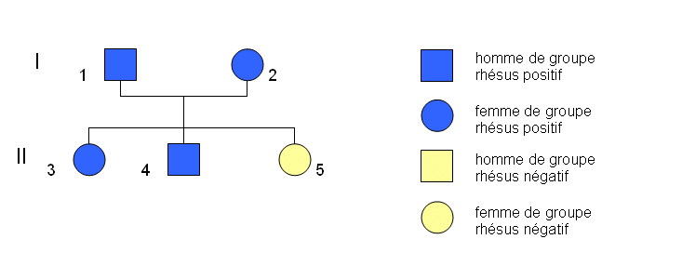

3ème cas : La crêtes des poules
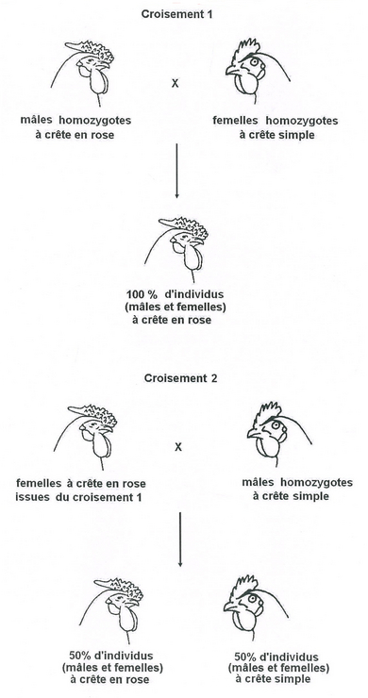
D’après ce document :
Proposez une explication au résultat du premier croisement.
Proposez une explication au résultat du second croisement.

4ème cas : les cheveux roux (difficulté moyenne)
La coloration de la chevelure est l’un des traits le plus variable et le plus notable, et est souvent associé avec l’origine ethnique et géographique. Au cours de son évolution, l’humanité s’est pourvue d’une large palette de couleurs naturelles des cheveux, allant du noir au blond, au roux et en passant par toutes les teintes intermédiaires.
Ainsi, la couleur naturelle des cheveux est la combinaison des quantités relatives d’eumélanine (pigment brun) et de phéomélanine (pigment rouge)
Le gène MC1R existe sous forme de nombreux allèles dans la population générale. Une douzaine de variations ont été décrites, ce qui en fait l’un des gènes le plus polymorphe de l’espèce humaine. Parmi ses nombreux allèles, certains sont associés avec la survenue de la rousseur (ses allèles sont désignés pas la lettre r en minuscule).
Les deux allèles r du gène MC1R doivent être présents pour que les cheveux soient roux (pigment rouge). Les individus porteurs d’un seul allèle de la rousseur ne sont pas roux car un seul allèle R est suffisant pour produire des pigments bruns.
http://www.myredhairgene.com/fr/index.html
Un couple aux cheveux bruns à deux enfants, l’un aux cheveux bruns et l’autre aux cheveux roux.
Proposez une explication

5ème cas : la surdité (difficulté plus grande)
Une centaine de gènes sont susceptibles, s’ils sont touchés, de provoquer une surdité.
17 d’entre eux ont été identifiés à ce jour.

« Plus de quatre millions de français souffrent de troubles auditifs : d’une surdité légère à une surdité profonde, qui rend inaudible le bruit le plus fort. Les surdités ont des conséquences graves – déscolarisation, illettrisme, désocialisation, dépression – qui les placent au rang des handicaps majeurs. De plus, le nombre de malentendants va sans doute s’accroître, en raison du vieillissement de la population. Enfin, faute d’une sensibilisation suffisante de la population aux problèmes que pose la perte auditive, les surdités vont aussi se manifester de plus en plus tôt, en raison de l’exposition accrue des jeunes aux bruits intenses (baladeurs, concerts de rock…).
Schématiquement il existe deux grands types de surdités : les plus nombreuses chez l’adulte, les surdités de transmission, sont dues à un problème mécanique qui entrave le passage des vibrations sonores dans l’oreille externe ou moyenne ; les surdités de perception, plus sévères en règle générale, sont dues à une atteinte de l’oreille interne. Les cellules de l’oreille interne ne fonctionnent pas : le message ne peut atteindre le nerf auditif et la surdité est profonde. Dans les deux cas, l’origine peut en être environnementale (infection, traumatisme sonore…) ou génétique.
Aujourd’hui, une véritable révolution dans les surdités vient de la génétique. Il y a cinq ans a débuté l’identification des gènes responsables de surdités. La connaissance de ces gènes est essentielle pour une recherche de nouveaux médicaments. Aujourd’hui, grâce aux progrès accomplis, on sait que plus de 80% des surdités congénitales sont d’origine génétique et qu’une grande partie de ces surdités est due à l’atteinte d’un seul gène chez la personne sourde. Les déficits qu’ils entraînent peuvent certes toucher les cellules sensorielles elles-mêmes, mais également une dizaine d’autres types cellulaires présents dans l’oreille. Les travaux ont révélé que 1 à 2 millions de personnes en France portent une mutation* dans l’un des deux exemplaires de ce gène. Si les deux parents sont porteurs d’une mutation, ils entendent normalement. Mais l’enfant qui a reçu deux copies de ce gène (une de chaque parent) est atteint d’une surdité. La sévérité de cette surdité est variable, y compris au sein d’une même famille, ce qui implique l’intervention d’autres gènes ou de facteurs environnementaux.
Les scientifiques sont en mesure de dépister des anomalies entraînant des surdités congénitales chez un enfant. Ainsi, la famille, informée de surdité et des moyens pour y faire face, pourrait appareiller l’enfant au plus tôt. Les recherches en génétique suscitent maintenant de vrais espoirs. »

*mutation = erreur dans un gène, responsable ou non d’une maladie.

Extrait de : Fondation pour la recherche médicale - numéro 82 – 2eme trimestre – avril 2000

D’après le texte :
- Dressez l’arbre généalogique d’une famille dont le père et la mère bien entendants ont deux filles dont une est malentendante.
- Schématiser, pour chaque individu, la paire de chromosomes responsables du caractère en positionnant au choix les allèles « e » pour « entendant » et « m » pour « malentendant ».

